BOLETÍN N° 10.570-10-1

INFORME DE LA COMISIÓN DE RELACIONES EXTERIORES, ASUNTOS INTERPARLAMENTARIOS E INTEGRACIÓN LATINOAMERICANA, SOBRE EL PROYECTO DE ACUERDO QUE APRUEBA EL "ACUERDO ENTRE EL GOBIERNO DE LA REPÚBLICA DE CHILE Y EL GOBIERNO DEL REINO DE CAMBOYA SOBRE EXENCIÓN DE VISA PARA LOS TITULARES DE PASAPORTES DIPLOMÁTICOS Y OFICIALES/DE SERVICIOS”, SUSCRITO EN NOM PEN, CAMBOYA, EL 27 DE NOVIEMBRE DE 2015.
________________________________________________________________

HONORABLE CÁMARA:

Vuestra Comisión de Relaciones Exteriores, Asuntos Interparlamentarios e Integración Latinoamericana pasa a informar sobre el proyecto de acuerdo del epígrafe, que se encuentra sometido a la consideración de la H. Cámara, en primer trámite constitucional, sin urgencia, y de conformidad con lo establecido en los artículos 32, N° 15 y 54, N° 1, de la Constitución Política de la República.

I.- CONSTANCIAS REGLAMENTARIAS PREVIAS.

Para los efectos constitucionales, legales y reglamentarios correspondientes, y previamente al análisis de fondo de este instrumento, se hace constar lo siguiente:

1°) Que la idea matriz o fundamental de este Proyecto de Acuerdo, como su nombre lo indica, es aprobar el "Acuerdo entre el Gobierno de la República de Chile y el Gobierno del Reino de Camboya sobre Exención de Visa para los Titulares de Pasaportes Diplomáticos y Oficiales/de Servicio, suscrito en Nom Pen, Camboya, el 27 de noviembre de 2015.

2°) Que este Proyecto de Acuerdo no contiene normas de carácter orgánico constitucional o de quórum calificado. Asimismo, ella determinó que sus preceptos no deben ser conocidos por la Comisión de Hacienda por no tener incidencia en materia presupuestaria o financiera del Estado.

3°) Que la Comisión aprobó el Proyecto de Acuerdo por 5 votos a favor, ninguno en contra y ninguna abstención. Votaron a favor los Diputados señores Campos, don Cristián; Flores, don Iván; Hernández, don Javier; Jarpa, don Carlos Abel, y Sabag, don Jorge.

4°) Que Diputado Informante fue designado el señor HERNÁNDEZ, don Javier.

II.- ANTECEDENTES.

Según lo señala el Mensaje, el presente Acuerdo, desde el punto de vista de nuestro derecho interno, constituye una excepción a la legislación de extranjería vigente en nuestro país, contenida en el Decreto Ley N° 1.094, de 1975, que Establece las Normas sobre Extranjeros en Chile, y en el Decreto Supremo N° 597, de 1984, que aprueba el Nuevo Reglamento de Extranjería, ambos del Ministerio del Interior, y encuentra su plena justificación en el deseo de ambas Partes de estrechar los lazos de amistad y cooperación que las unen.

III.- ESTRUCTURA Y CONTENIDO DEL ACUERDO.

El Acuerdo consta de un Preámbulo y diez artículos.

En el Preámbulo las Partes manifiestan su deseo de facilitar los viajes entre ambos Estados a los nacionales que sean titulares de pasaportes diplomáticos y oficiales/de servicio válidos, con miras a fortalecer los vínculos bilaterales.

En el articulado, por su parte, se despliegan las normas centrales del Acuerdo, conformando su cuerpo principal y dispositivo.

De esta forma, conforme a lo señalado en el Artículo 1, los nacionales de cualquiera de las Partes, titulares de pasaportes diplomáticos u oficiales/de servicio válidos, que no estén acreditados en el territorio de la otra Parte, podrán ingresar, transitar, permanecer y abandonar el territorio de ésta sin necesidad de visa por un período que no exceda los treinta (30) días, contados desde la fecha de ingreso. Este período, de acuerdo a lo establecido en el Artículo 2, será renovado por las autoridades competentes a solicitud escrita del Estado que envía al funcionario.

Seguidamente, el Artículo 3 del Acuerdo indica que los nacionales de cualquiera de las Partes, titulares de pasaportes diplomáticos u oficiales/de servicio válidos, miembros de una Misión Diplomática, Representación Consular o Representantes Oficiales en Organismos Internacionales acreditados en el territorio de la otra Parte, podrán ingresar, transitar y abandonar el territorio de ésta sin necesidad de visa, mientras dure el período de su destinación, siempre que hayan cumplido los requisitos de acreditación dentro de los treinta (30) días siguientes a su arribo. Agrega esta disposición que se aplicará la misma regla a los familiares dependientes de dichos funcionarios, siempre que sean titulares de pasaportes diplomáticos u oficiales/de servicio válidos.

Por su parte, el Artículo 4 prescribe que los beneficiarios del Acuerdo podrán ingresar, transitar y abandonar el territorio de la otra Parte en todos los puntos fronterizos abiertos al tráfico internacional de pasajeros. Asimismo, de conformidad con el Artículo 5, los beneficiarios no estarán exentos de cumplir las leyes y normativas vigentes en el territorio de la otra Parte.
A continuación, el Artículo 6 prevé que cada Parte se reserva el derecho de negar, a su exclusivo arbitrio, el ingreso a su respectivo territorio de un individuo considerado indeseable.

El Artículo 7, a su vez, estipula que las Partes intercambiarán, por la vía diplomática, ejemplares de sus pasaportes diplomáticos u oficiales/de servicio válidos, en un plazo no posterior a treinta (30) días antes de la entrada en vigor del Acuerdo y, en caso de modificación de dicha documentación, deberán entregar a la otra Parte el nuevo ejemplar.

Igualmente, de conformidad con los Artículos 8 y 9, las Partes pueden suspender el Acuerdo, lo que se comunicará oficialmente junto con las razones para ello, y toda controversia que surja de la interpretación o ejecución del Acuerdo será resuelta amigablemente por medio de consultas y negociación entre las Partes.

Finalmente, el Artículo 10 trata de la entrada en vigor, la modificación y la denuncia del Acuerdo, constituyendo una cláusula de uso corriente en esta clase de instrumentos internacionales.

IV.- DISCUSIÓN EN LA COMISIÓN Y DECISIÓN ADOPTADA.

En el estudio de este Proyecto de Acuerdo la Comisión contó con la asistencia y colaboración del señor Álvaro Arévalo Cunich, Director Jurídico (S) de la Cancillería, quien refrendó los fundamentos expuestos en el Mensaje que acompaña este Proyecto de Acuerdo, efectuando una reseña acotada de sus contenidos, manifestando, en síntesis, que la aprobación de este Acuerdo permitirá facilitar a los titulares de pasaportes diplomáticos y oficiales los viajes entre ambos Estados.

Por su parte, las señoras Diputadas y los señores Diputados presentes, que expresaron su decisión favorable a la aprobación de este Proyecto de Acuerdo, manifestaron su concordancia con los objetivos del mismo, y sin mayor debate, lo aprobaron por 5 votos a favor, ningún voto en contra y ninguna abstención.

Prestaron su aprobación al Proyecto de Acuerdo los Diputados señores Campos, don Cristián; Flores, don Iván; Hernández, don Javier; Jarpa, don Carlos Abel, y Sabag, don Jorge.

V.- MENCIONES REGLAMENTARIAS.

En conformidad con lo preceptuado por el artículo 287 del Reglamento de la Corporación, se hace presente que vuestra Comisión no calificó como normas de carácter orgánico o de quórum calificado ningún precepto contenido en Proyecto de Acuerdo en informe. Asimismo, ella determinó que sus preceptos no deben ser conocidos por la Comisión de Hacienda por no tener incidencia en materia presupuestaria o financiera del Estado.
Como consecuencia de los antecedentes expuestos y visto el contenido formativo del Acuerdo en trámite, la Comisión decidió recomendar a la H. Cámara aprobar dicho instrumento, para lo cual propone adoptar el artículo único del Proyecto de Acuerdo, cuyo texto es el siguiente:

PROYECTO DE ACUERDO:

“ARTÍCULO ÚNICO.- Apruébase el “Acuerdo entre el Gobierno de la República de Chile y el Gobierno del Reino de Camboya sobre Exención de Visas para Titulares de Pasaportes Diplomáticos y Oficiales/de Servicio”, suscrito en Nom Pen, Camboya, el 27 de noviembre de 2015.”.

------------------------------

Discutido y despachado en sesión de fecha 22 de marzo de 2016, celebrada bajo la presidencia del H. Diputado don Jorge Sabag Villalobos, y con la asistencia de la Diputada señora Molina, don Andrea, y los Diputados señores Campos, don Cristián; Edwards, don José Manuel; Flores, don Iván; Hernández, don Javier; Jarpa, don Carlos Abel; Kort, don Issa; Mirosevic, don Vlado; Rocafull, don Luis; Tarud, don Jorge, y Teillier, don Guillermo.

Se designó como Diputado Informante al señor HERNÁNDEZ, don Javier.

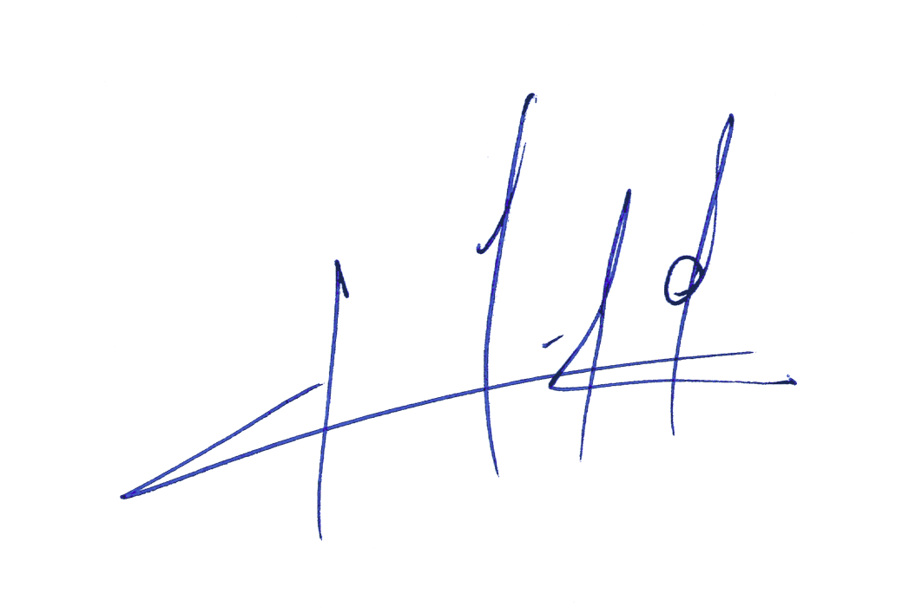
SALA DE LA COMISIÓN, a 22 de marzo de 2016.

Pedro N. Muga Ramírez,
Abogado, Secretario de la Comisión.

